台南縣仁德國小九十六學年度第二學期期末評量數學科試題
命題範圍：部編版第四冊第五單元至第九單元 二年___班___號 姓名：__________

- 填填看：28分(每個空格1分)
1.(1)邊、頂點和面在哪裡？
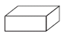
( )
( )

( )
(2)上面的積木是（ ）體。
(3)上面的積木有( )個頂點。
(4)若有6個相同的積木，共有幾個頂點？
( ) × ( )＝( )
2.(1)一顆西瓜平分給7個小朋友吃，每個小朋友可以吃到 ( )顆西瓜。
(2)一瓶汽水平分給一群小朋友，每個人分到瓶，一共有( )個小朋友。
3.(1) 1公尺75公分＝ 公分。
(2) 406公分＝ 公尺 公分。
4.對的打○，錯的打×：
( ) 一台汽車的長大約450公尺。
( ) 一本課本的長大約50公分。
( ) 你的身高比 1 公尺高。
( ) 一隻手臂的長度比 1 公尺長。
5.在□中填入＜、＞或＝。
(1) 5×7 □ 6×6 (2) 7×9 □ 9×6
(3) 8×5 □ 10×4 (4) 7×6 □ 9×5
6.將平分後的一份畫上斜線，並寫出斜線部分代表的分數。
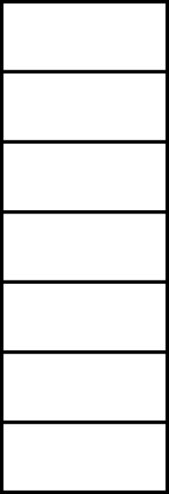
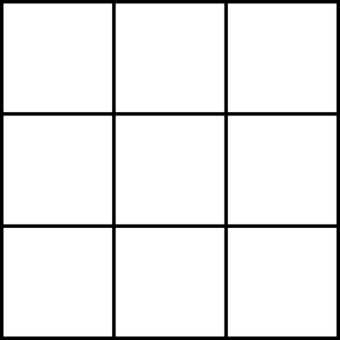
(1) (2)

7.把塗色部分代表的分數填入（ ）中，再比比看，在□中填入＜或＞。
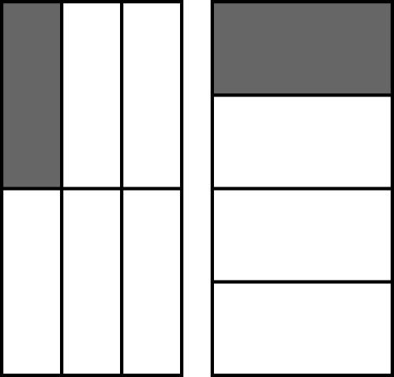
（ ） | □ | （ ）

二、做做看：26分(每個空格1分)
1. 共有幾片花瓣？
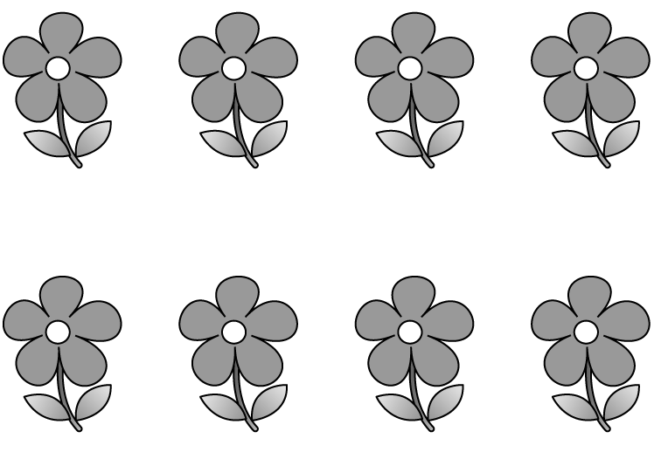
先算有幾朵花：
（ ）×（ ）＝（ ）
再算有幾片花瓣：
（ ）×（ ）＝（ ）
2. 共有幾顆蘋果？
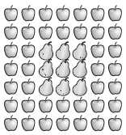
全部：
（ ）×（ ）＝（ ）
梨子：
（ ）×（ ）＝（ ）蘋果：
（ ）－（ ）＝（ ）
3.下列圖片，有鉛直現象的打ˇ，有
水平現象的打 ○？
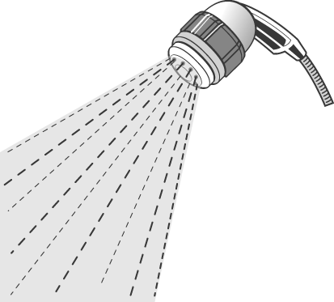
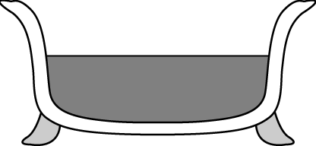

（ˇ）浴缸的水 （ ）蓮蓬頭的水
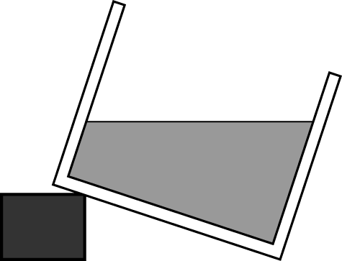

（ ）水箱的水 （ ）擺動的風鈴
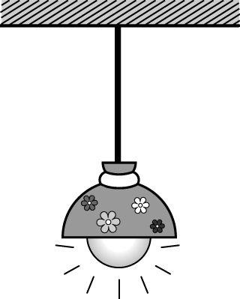
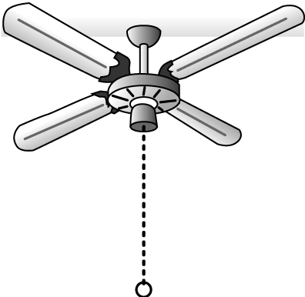


（ ）吊燈 （ ）吊扇的鍊條
4.有一個乘法算式，積是48，乘數是8， 被乘數是6，請寫出完整的算式：
（ ）×（ ）＝（ ）
再寫成直式：（2分）

※背面還有題目※
三、哪一個算式是正確的?在裡
打✓：6分(每題2分)
1.盒子裡有28顆糖果，再放進去幾顆後，盒子裡就有63顆糖果？用( )代表再放進去幾顆糖果。
63顆糖果

再放進？顆糖果
原有28顆糖果

28＋（ ）＝63 28＋63＝（ ）
2.一包色紙有31張，姐姐用了一些後，剩下15張，姐姐用了幾張？用( )代表姐姐用的張數。
色紙31張
姐姐用？張
剩下15張

31－（ ）＝15 （ ）－15＝31
3.弟弟有一些郵票，給妹妹9張後，還剩19張，弟弟原來有多少張郵票？用( )代表弟弟原有的郵票。
給妹妹9張
弟弟原有？張
剩下19張

9＋（ ）＝19 （ ）－9＝19
- 應用題：40分(每題5分)
- 1箱牛奶中，草莓口味有 15 瓶，巧克力口味有 9 瓶。爸爸買了 4 箱，草莓口味牛奶比巧克力口味牛奶多幾瓶？

答：（ ）瓶。
2.把一些蘋果分裝在 8 個盒子裡，如果每盒裝 6 顆，會不夠 4 顆，原來有多少顆蘋果？

答：（ ）公尺。

答：（ ）顆。

3.有 3 輛遊覽車，每一輛遊覽車坐滿 45 人，每輛車上有 37 瓶果汁，一人分一瓶後，3 輛車一共不夠多少瓶果汁？

答：（ ）瓶。
4.鮮奶1瓶原來賣 42 元，今天特價賣 38 元，媽媽買了 5 瓶，省了多少元？

答：（ ）元。
5.爸爸很愛喝飲料，1天可以喝掉3杯紅茶和4杯綠茶，4天總共可以喝掉幾杯飲料？
＋3＝6

6×3＝18
答：（ ）杯。
6. 1個50元可以買6個布丁，4個50元可以買幾個布丁？

答：（ ）個。
7.一條彩帶，比3公尺還要短20公分，這條彩帶有多少公分？

答：（ ）公分。
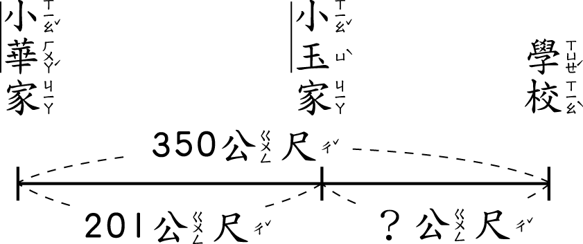
8.小華家到學校要走 350 公尺，小華家到小玉家要走 201 公尺，小華家到學校的距離比小華家到小玉家的距離多多少公尺？

